ACTIVIDAD Nº 10 TEMA 5 FINAL Y TEMA 6 EL ESPACIO HUMANO ESPAÑOL Y LA INFLUENCIA DE LA ACTIVIDAD HUMANA EN EL MEDIO FÍSICO. A ENTREGAR COMO LÍMITE LUNES 15 DE JUNIO DE 2020
Estimados alumnos, en principio en el presente tema 5, El espacio humano español, no vamos a realizar examen. Vamos a hacer unos pequeños ejercicios de repaso con los que daremos por visto dicho tema.
Para hacerlos es necesario leer tranquilamente la primera parte del tema e ir resolviéndolos poco a poco. Hay que hacerlos de manera ordenada, individualizada y limpia, y me los mandáis al correo indicado.
Para que dicho ejercicio sea corregido, cada alumno deberá indicar en el correo de manera obligatoria:
NOMBRE Y APELLIDOS, EJERCÍCIOS TEMA 5 PRIMERA PARTE EL ESPACIO HUMANO ESPAÑOL, CURSO AL QUE PERTENECE (2º) A, B o C. NO SE VALORA LA TAREA SI NO SE SEÑALAN CLARAMENTE, COMO SE HA DICHO DESDE UN PRINCIPIO, ESTOS DATOS.
Solo tendré en cuenta los ejercicios enviados al correo geohistoriasevero2020 @gmail.com
PARA HACER LOS EJERCÍCIOS HAY QUE CONSULTAR EL LIBRO Y MIRAR CON DETENIMIENTO EL VÍDEO DEL PROFESOR, DONDE SE ANALIZAN LAS PREGUNTAS UNA A UNA Y SE HACE UNA INTRODUCCIÓN DEL TEMA EN CUESTIÓN.

A PARTIR DE AHORA, AUNQUE SE SEGUIRÁ AVISANDO AL DELEGADO/A, TODAS LAS SEMANAS SE CONTINUARÁ SUBIENDO UNA BREVE TAREA, POR LO QUE NO SE PODRÁ ALEGAR DESCONOCIMIENTO AL RESPECTO DE LA EXISTENCIA DE DICHAS TAREAS.
LOS EJERCÍCIOS QUE SEAN IDÉNTICOS EN SU CONTENIDOS SERÁN ELIMINADOS Y NO CORREGIDOS

- INTENTA EXPLICAR EN UN MÁXIMO DE 5 LÍNEAS A QUÉ SE DEBEN LOS ESPACIOS MÁS ILUMINADOS Y LOS MENOS ILUMINADOS EN RELACIÓN A LA DENSIDAD DE POBLACIÓN EN EL PRESENTE MAPA DE ESPAÑA.
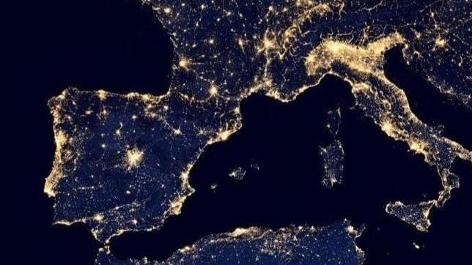

- CÓMO CREES QUE ESTÁ INFLUYENDO LA ACTIVIDAD HUMANA (ECONOMÍA, INDUSTRIA, URBANIZACIÓN, CONTAMINACIÓN…) EN TU PAÍS, MARRUECOS Y, ESPECIALMENTE, EN LA CIUDAD DE TÁNGER. MÍNIMO 10 LÍNEAS, MÁXIMO 15.

